21. Mai 2024

Bereits 13 Auszeichnungen für Busch-Jaeger Neuheiten
Seit Jahresbeginn wurden Busch-art linear®, Busch-RoomTouch® 4" und Busch-Trevion® mit insgesamt 13 renommierten Awards ausgezeichnet. Darunter erstmals der iF Design Award in Gold.

Eine Auszeichnung nach der anderen heimst die neue, nachhaltige Schalterserie Busch-art linear® gerade ein. Allein drei Awards in den Top-Kategorien kamen in den letzten vier Wochen auf nationaler und internationaler Bühne hinzu. Gleiches gilt für den flexiblen Sensor Busch-Trevion® und das sensorgesteuerte Touch-Display Busch-RoomTouch® 4“.
„Wir sind überwältigt über diese Vielzahl an hochwertigen und renommierten Auszeichnungen für unsere drei Produkte. Das bestätigt uns in unserem Bestreben, Produkte zu entwickeln, die nicht nur ästhetisch und funktional, sondern auch zukunftsweisend sind“, freut sich Stephan Merkle, Global Head of Design ABB, Building and Home Automation Solutions, und betont: „Mit Busch-art linear® setzen wir durch die Verwendung von recycelten Materialien ein Zeichen für die Nachhaltigkeit auch im Bereich der Gebäudetechnik. Busch-Trevion® und Busch-RoomTouch® 4“ überzeugten die Jurys durch ihre innovativen und benutzerfreundlichen Bedienoberflächen.“
Design und intuitive Bedienung überzeugen Jurys
Bei den Iconic Awards ausgezeichnet zu werden bedeutet, sich mit Qualität, Innovationsgeist und Exzellenz gegen die Konkurrenz in der Branche durchzusetzen. Die drei Busch-Jaeger Produkte gingen als Sieger hervor. Erstmals verlieh der Rat für Formgebung die Iconic Awards: Interior Products in diesem Jahr im Rahmen des Salone del Mobile am 17. April in Mailand. Damit setzte der Rat für Formgebung ein Zeichen für die Internationalität der gekürten Projekte.
Fast 2.000 Gäste aus 42 Nationen kamen am 29. April zur iF Design Award Night. Die größte Theaterbühne der Welt im Berliner Friedrichstadt-Palast bot den glamourösen Rahmen für die Ehrung der besten internationalen Designleistungen. Nicht weniger als 132 Juroren wählten aus 11.000 Beiträgen 75 Gold-Gewinner – darunter auch Busch-art linear®.
„Die Serie Busch-art linear® von Busch-Jaeger unterläuft spielerisch die klassische Typologie von Lichtschaltern durch eine raffinierte, schlichte und elegante Formensprache. Die Armaturen scheinen über dem Rahmen zu schweben und verleihen Busch-art linear® eine einzigartige Leichtigkeit“, heißt es in der iF Gold Begründung. „Das Engagement der Marke für Nachhaltigkeit wird durch die Verwendung von recycelten Materialien eindrucksvoll unterstrichen.“ Der iF Design Award wird seit 1954 vergeben und gilt als eine der wichtigsten und renommiertesten Designauszeichnungen weltweit. Jedes Jahr beteiligen sich mehrere tausend Designer, Architekten und Unternehmen aus aller Welt, um ihre Entwürfe von unabhängigen Designexperten bewerten zu lassen. Busch-RoomTouch® 4“ erhielt sogar zwei Auszeichnungen – für Produktdesign und für User Interface/Product Interface. In der letztgenannten Kategorie wurde auch Busch-Trevion® gewürdigt.
Mit dem German Innovation Award wurden am 14. Mai im Futurium in Berlin Produkte, Projekte und Pionierleistungen ausgezeichnet, die durch Innovation und Fortschritt das Leben nachhaltig verbessern. Darunter eine „Special Mention“ für Busch-art linear® in der Kategorie Excellence in Business to Consumer: Interior & Living und ein „Winner“ für Busch-Trevion® in der Kategorie Excellence in Business to Consumer: Smart Living.
Erste Auszeichnungen bereits zu Jahresbeginn
Bereits Anfang des Jahres freute sich Busch-Jaeger über gleich drei Auszeichnungen beim renommierten German Design Award 2024. Busch-art linear® und Busch-Trevion® wurden als „Winner“ in der Kategorie Excellent Product Design, Building and Elements prämiert. Busch-RoomTouch® 4“ erhielt in der gleichen Kategorie eine „Special Mention“. Busch-art linear® wurde auch bereits mit dem Designplus Award 2024 by Light + Building als Gewinner ausgezeichnet.

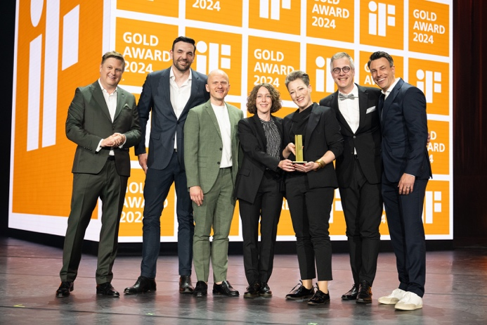
Bild: Das Team von Busch-Jaeger nahm auf der iF Design Award Night die Gold-Auszeichnung entgegen.

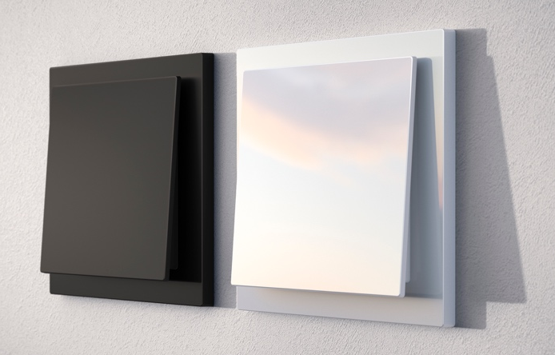
Bild: Bei der neuen Schalterserie Busch-art linear® hat Busch-Jaeger den Fokus auf Nachhaltigkeit bei Material und Produktion gesetzt.

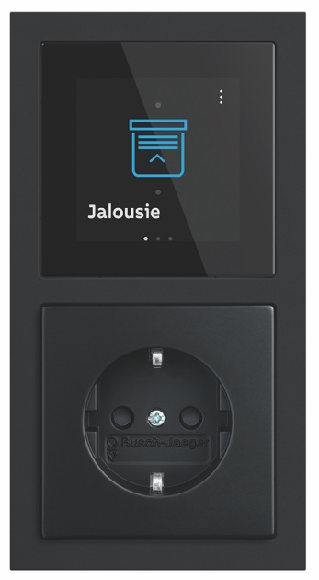
Bild: Das Busch-Trevion® Display 2,4“ passt sich harmonisch und bündig in die verschiedenen Schalterprogrammen wie future® linear ein.

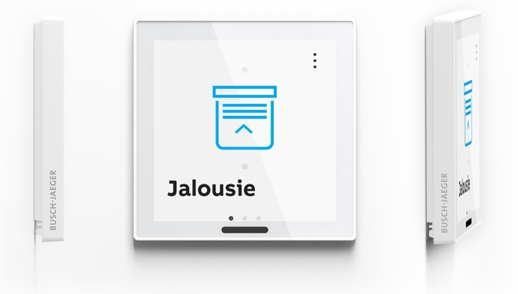
Bild: Busch-RoomTouch® 4“ erfüllt alle Anforderungen an ein modern gestaltetes Gerät, erstklassige Qualität und vor allem echtes Material in flachem Design.

Fotos: iF Design Award; Busch-Jaeger

Die Busch-Jaeger Elektro GmbH, ein innovativer Marktführer in der Elektroinstallationstechnik und Gebäudeautomation, gehört seit über 140 Jahren zu den führenden Marken in Deutschland. Das Unternehmen steht für innovative Technologien, die das Leben vereinfachen und für die Zukunft sicher machen. Durch Qualität, Vielfalt und kontinuierliche Innovation erfüllt Busch-Jaeger in enger Zusammenarbeit mit Handwerk und Fachhandel höchste Standards. Zudem übernimmt das Unternehmen Verantwortung für eine nachhaltigere Zukunft, indem es auf Ressourcenschonung und Energieeffizienz fokussiert. Das Produktangebot reicht vom gesamten Elektroinstallationsprogramm bis hin zu elektronischen High-End-Produkten für Smart Homes und Smart Buildings. Als Teil der ABB-Gruppe beschäftigt Busch-Jaeger etwa 1.300 Mitarbeiter in Lüdenscheid und Aue (Bad Berleburg).
Der Geschäftsbereich ABB Elektrifizierung ist ein weltweit führender Technologieanbieter für elektrische Energieverteilung und Energiemanagement. Die Welt sicher, intelligent und nachhaltig zu elektrifizieren, ist dabei unser Anspruch – von der Energieerzeugung bis hin zu ihrem Verbrauch. Unsere mehr als 50.000 Mitarbeitenden in 100 Ländern arbeiten in der Zusammenarbeit mit unseren Kunden und Partnern an den weltweit größten Herausforderungen in den Bereichen Energieverteilung und -management. Dafür entwickeln wir innovative Produkte, Lösungen und digitale Technologien für Unternehmen, Industrien und Endnutzer, die eine energieeffizientere und nachhaltigere Arbeits- und Lebensweisen ermöglichen. Durch unsere innovativen Ansätze tragen wir aktiv zur Beschleunigung der globalen Energiewende bei und treiben die nachhaltige Zukunft der Gesellschaft voran. go.abb/electrification

Ansprechperson für weitergehende Informationen:
Julia Feijóo Sampedro und Laura Gehrlein
Busch-Jaeger Elektro GmbH
Bereich Unternehmenskommunikation/Presse
Freisenbergstraße 2
58513 Lüdenscheid
Mail: de-media.busch-jaeger@abb.com

